ЧЕЛЯБИНСКАЯ ОБЛАСТЬ

АДМИНИСТРАЦИЯ
ЗЛАТОУСТОВСКОГО ГОРОДСКОГО ОКРУГА
ПОСТАНОВЛЕНИЕ

08.11.2024 г. | № | 542-П/АДМ
г.Златоуст
О внесении изменений в постановление администрации Златоустовского городского округа от 17.11.2022 г. № 499-П/АДМ«Об утверждении муниципальной программы Златоустовского городского округа «Управление муниципальным имуществом»

В соответствии с решением Собрания депутатов Златоустовского городского округа от 01.10.2024 г. № 44-ЗГО «О внесении изменений в решение Собрания депутатов Златоустовского городского округа от 21.12.2023 г. № 58-ЗГО «О бюджете Златоустовского городского округа на 2024 год и плановый период 2025 и 2026 годов», в целях уточнения индикативных показателей и объемов финансированиямуниципальной программы Златоустовского городского округа «Управление муниципальным имуществом»,
ПОСТАНОВЛЯЮ:
1. Приложение к постановлению администрации Златоустовского городского округа от 17.11.2022 г. № 499-П/АДМ «Об утверждении муниципальной программы Златоустовского городского округа «Управление муниципальным имуществом»(далее - муниципальная программа) изложить в новой редакции (приложение).
2. Пресс-службе администрации Златоустовского городского округа (Валова И.А.) разместить настоящее постановление на официальном сайте Златоустовского городского округа в сети «Интернет».
3. Организацию и контроль выполнения настоящего постановления возложить на заместителя главы Златоустовского городского округа по имуществу и финансам Дьячкова А.А.

Исполняющий обязанности главы Златоустовского городского округа | 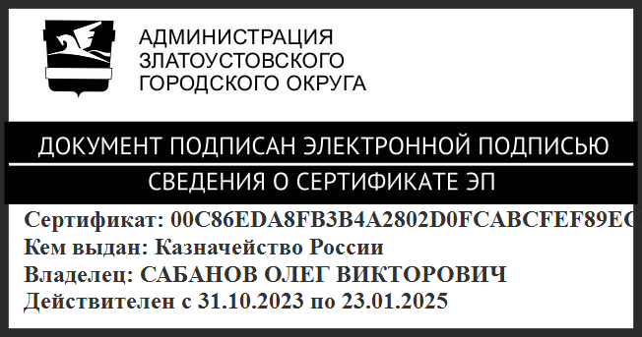 | О.В. Сабанов

